Planejamento da Produção e Operações

Produção da MagicBox
Os recursos necessários para a realização do projeto são: uma impressora 3D, plástico ABS para a impressão das peças, ferramentas de montagem para a estrutura, modelos de personagens que serão utilizados na criação, uma caixinha ou módulo de áudio para reprodução de som, luz LED para a iluminação do projeto, silicone para fixação de algumas peças, além de criatividade e design para o desenvolvimento e a finalização do projeto.

Entrega Online
- Correios (SEDEX ou PAC) para enviar o produto para qualquer lugar.
- Transportadoras para entregas mais rápidas.
- Aplicativos de delivery (como 99 ou Rappi) para entregas próximas.
- Venda pelo WhatsApp com entrega por moto ou carro.

Entrega Presencial
- Retirada do produto no local ou na loja.
- Entrega em mãos para o cliente.
- Entrega em feiras, eventos ou na escola (se for um projeto escolar).

Etapas da Impressora 3D
- Criação do modelo 3D – Primeiro é feito o desenho do brinquedo em um software de modelagem 3D.
- Preparação do arquivo – O modelo é ajustado em um programa que prepara o arquivo para impressão (definindo camadas, tamanho e material).
- Configuração da impressora – Coloca-se o plástico ABS na impressora e ajustam-se temperatura e configurações.
- Impressão das peças – A impressora 3D cria o brinquedo camada por camada até formar a peça completa.
- Acabamento – Após a impressão, as peças são lixadas para remover imperfeições.

Instalação dos componentes
- Montagem das peças – As partes impressas são montadas utilizando ferramentas de montagem.
- Aplicação do silicone – O silicone é usado para fixar algumas peças e garantir melhor acabamento.
- Instalação do LED – A luz LED é colocada dentro do brinquedo para criar iluminação.
- Instalação do módulo de áudio – É colocado um pequeno módulo ou caixinha de som que reproduz o áudio educativo de leitura.
- Teste de funcionamento – São feitos testes de luz, som e movimento para verificar se tudo está funcionando corretamente.

Etapas do Processo Produtivo
- Planejamento e criação do design do brinquedo.
- Modelagem do produto em software 3D.
- Impressão das peças em plástico ABS na impressora 3D.
- Acabamento das peças com lixa.
- Montagem das partes do brinquedo.
- Instalação do LED, silicone e módulo de áudio.
- Testes de funcionamento.
- Produto final pronto para uso.

Produção e Operação

Modelagem do brinquedo (design 3D)
Tempo aproximado: 1 a 2 horas
É o tempo para criar o modelo do brinquedo no computador e preparar o arquivo para impressão.

Impressão 3D da peça (ABS)
Tempo aproximado: 3 a 8 horas
A impressora cria o brinquedo camada por camada até formar toda a estrutura do tamanho de uma bola.

Acabamento das peças (lixar e ajustar)
Tempo aproximado: 20 a 40 minutos
Serve para deixar a peça mais lisa e remover pequenas imperfeições da impressão.

Instalação da luz LED
Tempo aproximado: 15 a 25 minutos
Colocação do LED dentro do brinquedo e ajuste do local da iluminação.

Aplicação do silicone
Tempo aproximado: 10 a 15 minutos para aplicar
Tempo de secagem aproximado: 30 minutos a 1 hora

Instalação do módulo de áudio
Tempo aproximado: 20 a 30 minutos
Inclui colocar a caixinha de som ou módulo de áudio e conectar ao brinquedo educativo.

Testes de funcionamento
Tempo aproximado: 10 a 15 minutos
Testar o áudio, a luz LED e verificar se tudo está funcionando corretamente.
Tempo total aproximado para produzir um brinquedo:
Entre 5 e 8 horas, dependendo da velocidade da impressora e da montagem.

Limite de Produção
Com apenas uma máquina de impressora 3D conseguiríamos fazer:
- Por dia: 2 a 3 brinquedos
- Por semana (5 dias): 10 a 15 brinquedos
- Por mês (aprox. 4 semanas): 40 a 60 brinquedos
Se a empresa utilizar 5 impressoras 3D na produção, será possível fabricar aproximadamente de 200 a 300 brinquedos por mês, aumentando significativamente a capacidade de produção para atender uma maior demanda.

Infraestrutura e tecnologia

Projetos necessários
- Designer 3D – cria o modelo do brinquedo no computador.
- Operador de Impressora 3D – responsável por configurar e operar a impressora para produzir as peças.
- Montador de produtos – monta as peças do brinquedo e faz o acabamento.
- Técnico em eletrônica – instala o LED, o módulo de áudio, as pilhas e o sistema de carregamento.
- Programador ou técnico de áudio – grava e organiza a história que será reproduzida no brinquedo educativo.
- Designer ou criativo – ajuda na aparência e no conceito do brinquedo.

Instalações e equipamentos necessários

Instalações
- Espaço de produção ou oficina
- Mesa de montagem
- Área para impressoras 3D
- Espaço para testes de luz e áudio

Equipamentos e materiais
- Impressora 3D
- Plástico ABS para impressão
- Computador com software de modelagem 3D
- Ferramentas de montagem
- Lixas para acabamento
- Luz LED
- Silicone para fixação
- Módulo ou caixinha de áudio
- Alto-falante pequeno
- Pilhas e suporte para pilhas
- Cabo de carregamento
- Sistema elétrico simples para ligar LED e áudio
Sim.

Regulamentações e Normas
Sim. Como o produto é um brinquedo, ele precisa seguir normas de segurança para garantir que seja seguro para crianças. O brinquedo será produzido com materiais seguros e não tóxicos, para não causar riscos à saúde. Além disso, ele não terá peças pequenas que possam causar engasgo. A luz LED ficará protegida dentro do silicone, funcionando como uma pequena luminária, enquanto o sistema de áudio e as pilhas ficarão dentro da estrutura do brinquedo. Dessa forma, o produto será desenvolvido para não machucar as crianças e garantir um uso seguro.
Sim, existe atenção as normas sanitárias, segurança e trabalhistas. Para atender a essas exigências na fabricação de brinquedos seguimos normas específicas de segurança e certificações do INMETRO, além de requisitos ambientais e trabalhistas. Nossa empresa garante conformidade por meio de licenciamento, testes de qualidade e treinamento contínuo da equipe.

5.Parceiros estratégicos
Sim, depende das empresas que fornecem os materiais. Por exemplo:
- Interno: impressão 3D das peças, montagem da estrutura, integração básica de LEDs e áudio.
- Terceirizado: Pintura profissional dos personagens, programação do módulo de áudio, embalagem final.
- Cooperação: Makerspace local para testes de movimento e durabilidade.

Os principais fornecedores são:
Necessidade | Possível fornecedor | Destaque
LEDs e módulos eletrônicos | GMT do Brasil Ltda | Especialistas em desenvolvimento e fabricação de módulos de LED e eletrônica para iluminação automotiva, industrial e comercial.
Componentes eletrônicos e programação de áudio | Cromatek | Fábrica de componentes eletrônicos, montagem de placas SMD/PTH, cabos e chicotes, transformadores e soluções OEM completas.
Plásticos ABS e serviços de pintura | Component | Produção de peças técnicas injetadas, desenvolvimento de moldes, montagens técnicas e pintura profissional de alta qualidade.

Tudo começa com a entrada de suprimentos, onde você garante o fornecimento regular de plástico ABS, LEDs, módulos de áudio, silicone e demais insumos. Esses materiais chegam ao seu espaço de produção e são armazenados em estoque mínimo para evitar interrupções.
Na etapa de produção interna, você utiliza a impressora 3D para fabricar as peças, monta a estrutura e realiza a integração básica de LEDs e áudio. Em seguida, parte dos componentes segue para os parceiros terceirizados, responsáveis pela pintura profissional dos personagens, pela programação avançada do módulo de áudio e pela embalagem final. Esse movimento precisa ser coordenado com prazos bem definidos para que os itens retornem prontos para a montagem final.
Com os protótipos montados, entra a fase de cooperação com o makerspace, onde os modelos são testados quanto ao movimento e à durabilidade. Essa validação garante que o produto esteja em condições ideais antes de ser distribuído.
Por fim, na distribuição, os produtos embalados podem ser enviados diretamente ao cliente final por transportadoras locais ou serviços de entrega rápida, ou então encaminhados para pontos de venda e distribuidores especializados. Se a produção crescer, a logística pode evoluir para parcerias com centros de distribuição maiores, que cuidam do armazenamento e da entrega em escala.
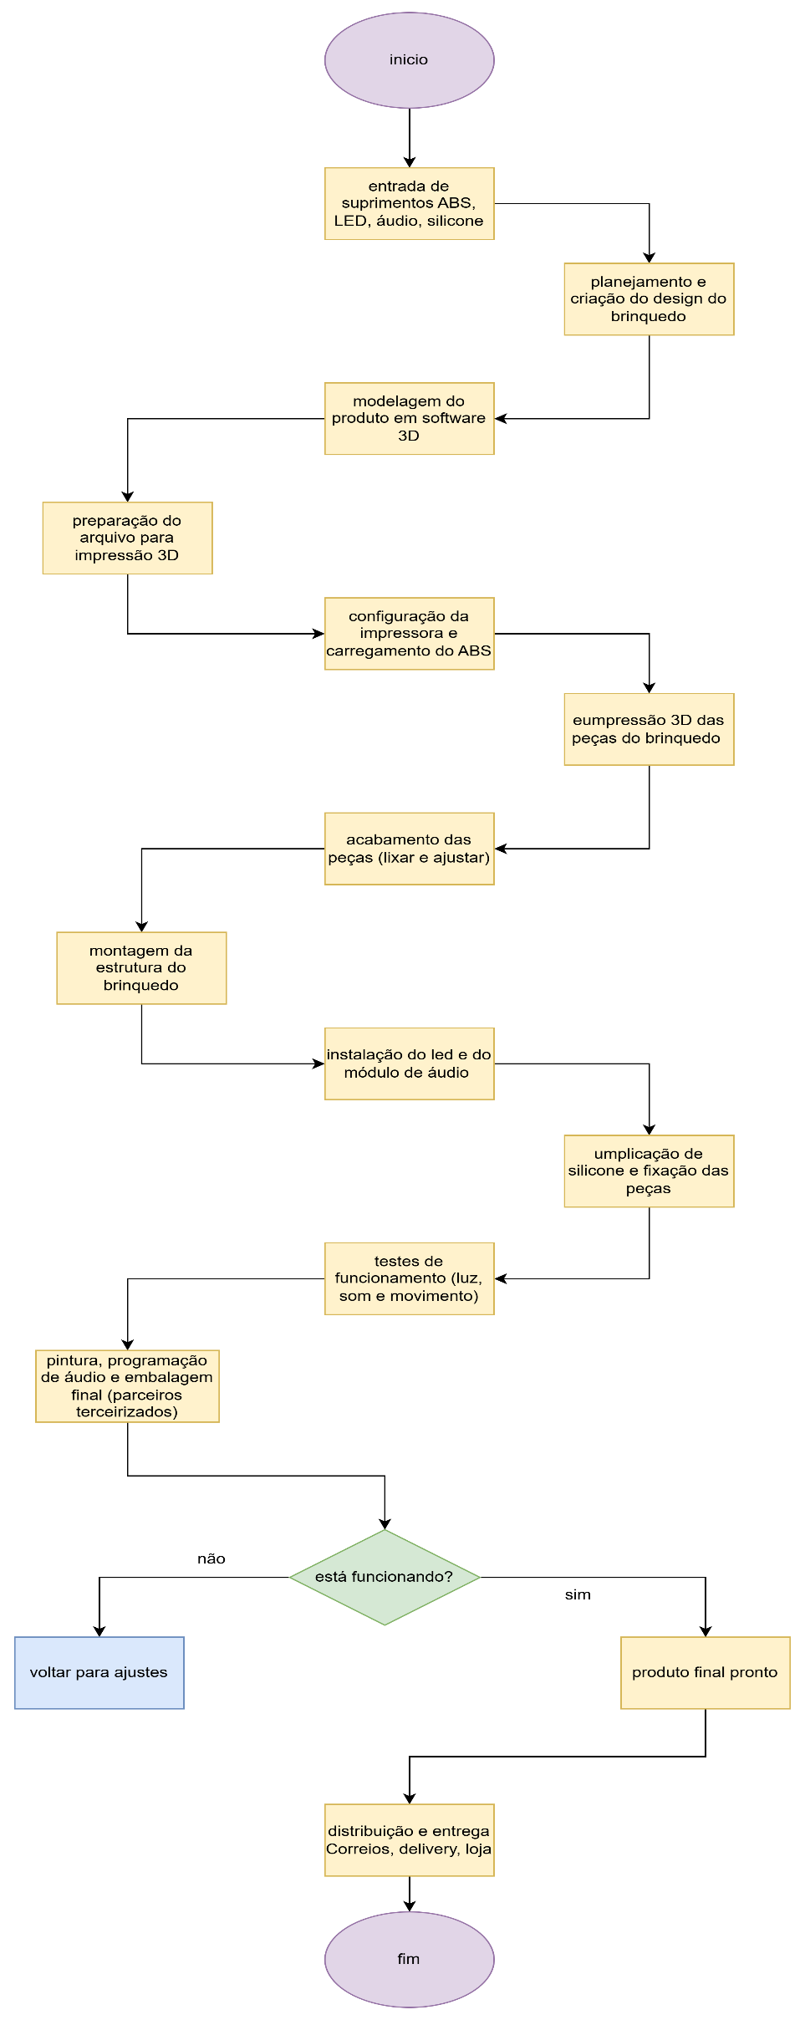
Descrição do produto
Impressora 3D Creality K2 Pro Combo Nivelamento Automático Bivolt
A impressora 3D Creality K2 Pro Combo redefine tudo o que você espera de performance, precisão e versatilidade. Pensada para profissionais, criadores, makers e negócios que precisam de qualidade superior, ela combina tecnologia avançada com automação inteligente para garantir resultados incríveis. Com seu sistema de impressão multicolorida com até 16 cores, você transforma qualquer projeto em uma peça de alto impacto visual. A K2 Pro Combo é mais que uma impressora 3D. É a evolução do que você pode criar.
Modelo: Impressora 3D Creality K2 Pro Combo
PN: 1002110073
Cor: Preto
Diferenciais:
Possui 4 CFS: Para até 16 cores.
Nivelamento Automático Inteligente: Nivelamento mais rápido e preciso, focado apenas na área de impressão.
Aquecimento Ativo da Câmera: Domine filamentos de alta performance como ABS e PPA-CF.
Volume Profissional de 300 mm: Produção de modelos maiores ou vários modelos em uma única impressão.
Câmeras Duplas com IA: Ajuste automático de fluxo e alertas de falhas em tempo real.
Desempenho de Impressão:
Tecnologia de Impressão: Modelagem por Deposição Fundida (FDM)
Velocidade de Impressão: 600 mm/s
Volume de Impressão: 300 × 300 × 300 mm
Altura da Camada: 0.05–0.3 mm
Temperatura de Bico: 300° C
Temperatura de Mesa: 100° C
Compatibilidade e Conectividade:
Filamentos Compatíveis: PLA, PETG, PET, ABS, ASA, PLA-CF, PA-CF, PPA-CF (1.75 mm).
Transferência de Arquivo: USB / Ethernet / Wi-Fi.
Formatos de Arquivo: G-code e 3MF.
Software: Creality Print, Creality Cloud.
Tecnologia:
2 × Câmeras com IA
Purificador de Ar: Sim
Nivelamento Automático Inteligente
Energia:
Voltagem: Bivolt
Potência: 1300W
Frequência: 50/60Hz
Dimensões do Produto: 44,5 x 50,5 x 85 cm
Conteúdo da embalagem:
01 x Impressora 3D K2 Pro Combo Creality.
Garantia: 3 meses com o fabricante
Fabricante: Creality
Telefone de atendimento: 0800 892 4047

O que fazer com o resto de filamento?
Como aproveitar os restos de filamento. Basta ter moldes de silicone (aqueles de velas ou sabonete), um forno (não o de uso alimentar) e os EPI’s necessários para segurança (máscara, luva, pegador, ambiente adequado). Depois de derretidas e fora do molde, podem ser pintadas ou não e vendidas ou dadas como lembrança. Uma ótima forma de reciclagem.
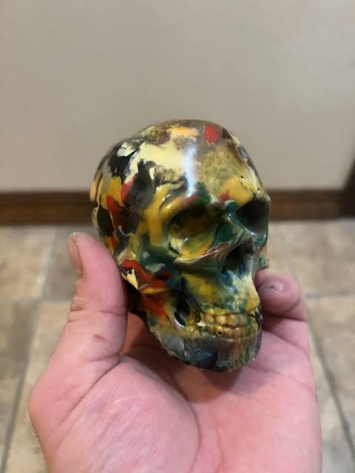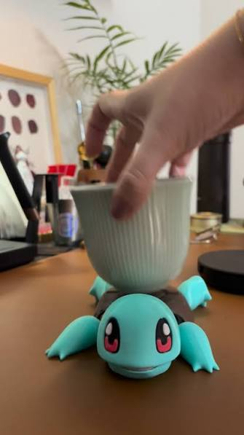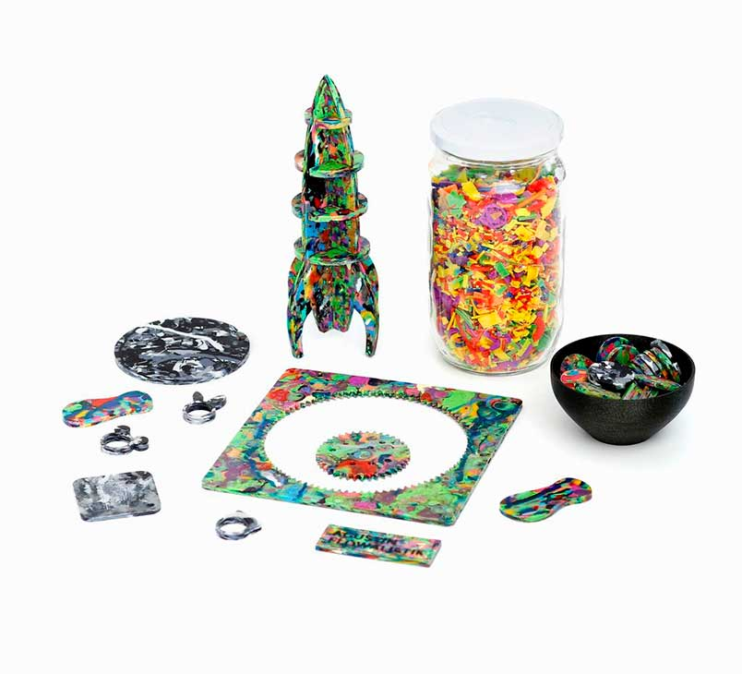

Reciclagem de plásticos na impressão 3D
Site: https://www.impresoras3d.com/pt/reciclagem-de-pl%C3%A1sticos-na-impress%C3%A3o-3d/

